Вырежи глазки и меняй настроение у мультяшек
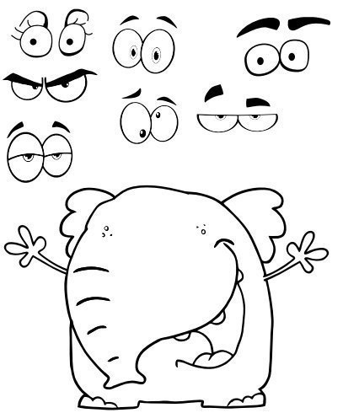

Вырежи глазки и меняй настроение у мультяшки

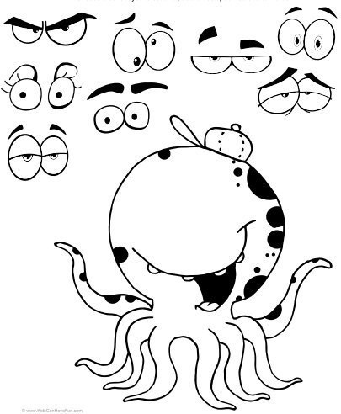
Вырежи глазки и меняй настроение у мультяшки

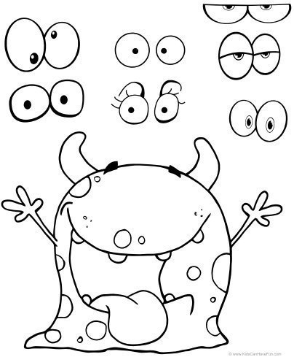
Вырежи глазки и меняй настроение у мультяшки

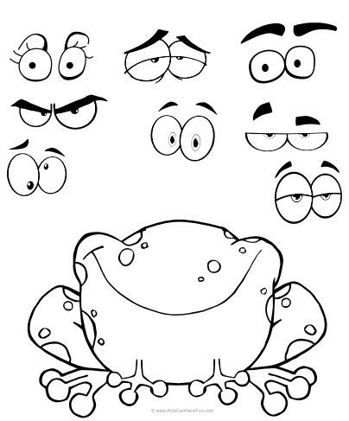
Вырежи глазки и меняй настроение у мультяшки

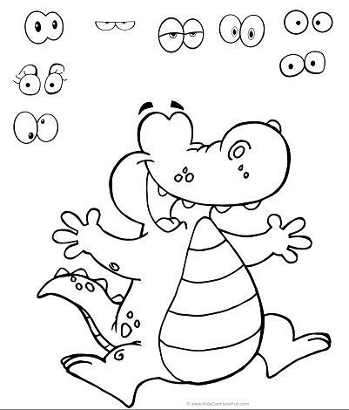
Вырежи глазки и меняй настроение у мультяшки

